МИНИСТЕРСТВО РОССИЙСКОЙ ФЕДЕРАЦИИ ПО ДЕЛАМ ГРАЖДАНСКОЙ
ОБОРОНЫ, ЧРЕЗВЫЧАЙНЫМ СИТУАЦИЯМ И ЛИКВИДАЦИИ
ПОСЛЕДСТВИЙ СТИХИЙНЫХ БЕДСТВИЙ

ПРИКАЗ
от 20 августа 2015 г. N 453

ОБ УТВЕРЖДЕНИИ СВОДА ПРАВИЛ
"СИСТЕМЫ ПРОТИВОПОЖАРНОЙ ЗАЩИТЫ. УСТАНОВКИ ВОДЯНОГО
ПОЖАРОТУШЕНИЯ ВЫСОТНЫХ СТЕЛЛАЖНЫХ СКЛАДОВ АВТОМАТИЧЕСКИЕ.
НОРМЫ И ПРАВИЛА ПРОЕКТИРОВАНИЯ"

В соответствии с Федеральным законом от 22 июля 2008 г. N 123-ФЗ "Технический регламент о требованиях пожарной безопасности" <1>, Указом Президента Российской Федерации от 11 июля 2004 г. N 868 "Вопросы Министерства Российской Федерации по делам гражданской обороны, чрезвычайным ситуациям и ликвидации последствий стихийных бедствий" <2>, постановлением Правительства Российской Федерации от 19 ноября 2008 г. N 858 "О порядке разработки и утверждения сводов правил" <3> приказываю:
--------------------------------
<1> Собрание законодательства Российской Федерации, 2008, N 30 (ч. 1), ст. 3579; 2012, N 29, ст. 3997; 2013, N 27, ст. 3477; 2014, N 26 (ч. 1), ст. 3366; 2015, N 29 (ч. 1), ст. 4360.
<2> Собрание законодательства Российской Федерации, 2004, N 28, ст. 2882; 2005, N 43, ст. 4376; 2008, N 17, ст. 1814, N 43, ст. 4921, N 47, ст. 5431; 2009, N 22, ст. 2697, N 51, ст. 6285; 2010, N 19, ст. 2301, N 20, ст. 2435, N 51 (ч. 3), ст. 6903; 2011, N 1, ст. 193, ст. 194, N 2, ст. 267, N 40, ст. 5532; 2012, N 2, ст. 243, N 6, ст. 643, N 19, ст. 2329, N 47, ст. 6455; 2013, N 26, ст. 3314, N 52 (ч. 2), ст. 7137; 2014, N 11, ст. 1131, N 27, ст. 3754; 2015, N 4, ст. 641, N 11, ст. 1588.
<3> Собрание законодательства Российской Федерации, 2008, N 48, ст. 5608.

Утвердить и ввести в действие с 1 сентября 2015 г. прилагаемый свод правил "Системы противопожарной защиты. Установки водяного пожаротушения высотных стеллажных складов автоматические. Нормы и правила проектирования".

Министр
В.А.ПУЧКОВ

СВОД ПРАВИЛ

СП 241.1311500.2015

СИСТЕМЫ ПРОТИВОПОЖАРНОЙ ЗАЩИТЫ

УСТАНОВКИ
ВОДЯНОГО ПОЖАРОТУШЕНИЯ ВЫСОТНЫХ СТЕЛЛАЖНЫХ
СКЛАДОВ АВТОМАТИЧЕСКИЕ

НОРМЫ И ПРАВИЛА ПРОЕКТИРОВАНИЯ

Fire protection systems. Automatic water
extinguishing systems for high rack storages.
Designing and regulations rules

Дата введения - 2015-09-01

Предисловие

Цели и принципы стандартизации в Российской Федерации установлены Федеральным законом от 27 декабря 2002 г. N 184-ФЗ "О техническом регулировании", а правила разработки сводов правил - постановлением Правительства Российской Федерации от 19 ноября 2008 г. N 858 "О порядке разработки и утверждения сводов правил".
Применение настоящего свода правил обеспечивает соблюдение требований, установленных Федеральным законом от 22 июля 2008 г. N 123-ФЗ "Технический регламент о требованиях пожарной безопасности".

Сведении о своде правил

1. РАЗРАБОТАН И ВНЕСЕН федеральным государственным бюджетным учреждением "Всероссийский ордена "Знак Почета" научно-исследовательский институт противопожарной обороны МЧС России" (ФГБУ ВНИИПО МЧС России)
2. УТВЕРЖДЕН И ВВЕДЕН В ДЕЙСТВИЕ приказом Министерства Российской Федерации по делам гражданской обороны, чрезвычайным ситуациям и ликвидации последствий стихийных бедствий (МЧС России) от 20 августа 2015 г. N 453
3. ЗАРЕГИСТРИРОВАН Федеральным агентством по техническому регулированию и метрологии 11 сентября 2015 г.
4. ВВЕДЕН ВПЕРВЫЕ
Информация об изменениях к настоящему своду правил публикуется разработчиком в его официальных печатных изданиях и размещается в информационной системе общего пользования в электронно-цифровой форме. В случае пересмотра (замены) или отмены настоящего свода правил соответствующее уведомление будет опубликовано в ежемесячно издаваемом информационном указателе "Национальные стандарты". Соответствующая информация и уведомление размещаются также в информационной системе общего пользования - на официальном сайте национального органа Российской Федерации по стандартизации в сети Интернет.
Настоящий свод правил не может быть полностью или частично воспроизведен, тиражирован и распространен в качестве официального издания без разрешения МЧС России

1. Область применения

1.1. Настоящий свод правил устанавливает нормы и правила проектирования автоматических установок водяного пожаротушения высотных стеллажных складов с одноярусным и многоярусным расположением оросителей.
1.2. Положения настоящего свода правил в соответствии с Федеральным законом [1] и СП 4.13130 распространяются на складские здания и помещения класса функциональной пожарной опасности Ф 5.2, предназначенные для хранения продукции, веществ, материалов и сырья. Конструкция стеллажей должна сохранять свою несущую способность во время пожара.
1.3. Настоящий свод правил не распространяется на проектирование автоматических установок водяного пожаротушения высотных стеллажных складов, предназначенных для хранения лаков, красок, легковоспламеняющихся и горючих жидкостей, тлеющих материалов (хлопка, табака), сухих минеральных удобрений и химических средств защиты растений, взрывчатых, радиоактивных и сильнодействующих ядовитых веществ, горючих газов, продукции в аэрозольной упаковке, негорючих газов в таре под давлением более 70 кПа, нефти и нефтепродуктов, каучука, горючих пластмасс, муки, комбикормов, пушнины, мехов и меховых изделий, химически активных веществ и материалов, в том числе:
реагирующих с водой со взрывом (алюминийорганические соединения, щелочные металлы);
разлагающихся при взаимодействии с водой или пенным раствором с выделением горючих газов (азид свинца, литийорганические соединения, гидриды алюминия, цинка, магния);
взаимодействующих с огнетушащим веществом с сильным экзотермическим эффектом (серная кислота, хлорид титана, термит);
самовозгорающихся веществ (гидросульфит натрия и др.).

2. Нормативные ссылки

В настоящем своде правил использованы нормативные ссылки на следующие стандарты и своды правил:
ГОСТ 12.1.004-91 Система стандартов безопасности труда. Пожарная безопасность. Общие требования
ГОСТ 12.1.030-81 Система стандартов безопасности труда. Электробезопасность. Защитное заземление, зануление
ГОСТ 12.3.046-91 Система стандартов безопасности труда. Установки пожаротушения автоматические. Общие технические требования
ГОСТ 3262-75 Трубы стальные водогазопроводные. Технические условия ГОСТ
8732-78 Трубы стальные бесшовные горячедеформированные. Сортамент
ГОСТ 8734-75 Трубы стальные бесшовные холоднодеформированные. Сортамент
ГОСТ 10704-91 Трубы стальные электросварные прямошовные. Сортамент
ГОСТ 21130-75 Изделия электротехнические. Зажимы заземляющие и знаки заземления. Конструкция и размеры
ГОСТ Р 12.4.026-2001 Система стандартов безопасности труда. Цвета сигнальные, знаки безопасности и разметка сигнальная. Назначение и правила применения. Общие технические требования и характеристики. Методы испытаний
ГОСТ Р 50680-94 Установки водяного пожаротушения автоматические. Общие технические требования. Методы испытаний
ГОСТ Р 51043-2002 Установки водяного и пенного пожаротушения автоматические. Оросители. Общие технические требования. Методы испытаний
ГОСТ Р 51052-2002 Установки водяного и пенного пожаротушения автоматические. Узлы управления. Общие технические требования. Методы испытаний
СП 2.13130.2012 Системы противопожарной защиты. Обеспечение огнестойкости объектов защиты
СП 4.13130.2013 Системы противопожарной защиты. Ограничение распространения пожара на объектах защиты. Требования к объемно-планировочным и конструктивным решениям
СП 5.13130.2009 Системы противопожарной защиты. Установки пожарной сигнализации и пожаротушения автоматические. Нормы и правила проектирования
СП 6.13130.2013 Системы противопожарной защиты. Электрооборудование. Требования пожарной безопасности
СП 10.13130.2009 Системы противопожарной защиты. Внутренний противопожарный водопровод. Требования пожарной безопасности
Примечание - При пользовании настоящим сводом правил целесообразно проверить действие ссылочных стандартов в информационной системе общего пользования - на официальном сайте Федерального агентства по техническому регулированию и метрологии в сети Интернет или по ежегодно издаваемому информационному указателю "Национальные стандарты", который опубликован по состоянию на 1 января текущего года, и по соответствующим ежемесячно издаваемым информационным указателям, опубликованным в текущем году. Если ссылочный стандарт заменен (изменен), то при пользовании настоящим сводом правил следует руководствоваться заменяющим (измененным) стандартом. Если ссылочный стандарт отменен без замены, то положение, в котором дана ссылка на него, применяется в части, не затрагивающей эту ссылку.

3. Термины, определения и сокращения

В настоящем своде правил применены следующие термины с соответствующими определениями и сокращениями:
3.1. автоматическая установка пожаротушения (АУП): Установка пожаротушения, автоматически срабатывающая при превышении контролируемым фактором (факторами) пожара установленных пороговых значений в защищаемой зоне.
3.2. АУП высотного стеллажного склада (АУП-ВСС): АУП, смонтированная в высотном стеллажном складе.
3.3. АУП с многоярусным расположением оросителей (АУП-ВСС(м)): АУП, спринклерные оросители которой смонтированы под покрытием помещения и в стеллажах на различных уровнях.
Примечание - Под покрытием подразумевается как собственно покрытие, так и потолок помещения.

3.4. АУП с одноярусным расположением оросителей (АУП-ВСС(о)): АУП, спринклерные оросители которой смонтированы на одном уровне только под покрытием помещения.
3.5. внутренний противопожарный водопровод (ВПВ): Совокупность трубопроводов и технических средств, обеспечивающих подачу воды к пожарным кранам.
3.6. высота помещения: Расстояние от пола до покрытия; при переменной высоте потолка принимается наивысшая точка.
3.7. высота стеллажного хранения: Верхняя отметка хранящейся продукции от уровня пола.
3.8. высотный стеллажный склад (ВСС): Складское помещение с высотой стеллажного складирования хранимой продукции более 5,5 м.
3.9. расчетная площадь: Площадь, которая по количеству расположенных на ней оросителей определяет расход АУП,
3.10. диктующая площадь: Расчетная площадь, до которой гидравлические потери в трубопроводной сети от водопитателя являются максимальными.

4. Общие требования по проектированию АУП-ВСС

4.1. АУП-ВСС применяются для локализации или ликвидации пожаров в стационарных ВСС.
4.2. При проектировании АУП-ВСС, кроме требований настоящего свода правил, должны учитываться также требования пожарной безопасности, установленные в Федеральном законе [1], ГОСТ 12.3.046, ГОСТ Р 12.4.026, ГОСТ Р 50680, СП 2.13130, СП 4.13130, СП 5.13130 и ПУЭ [2].
4.3. При наличии разночтений между требованиями настоящего свода правил и действующими нормами следует руководствоваться настоящим сводом правил.
4.4. Технические средства АУП должны отвечать требованиям ГОСТ Р 51043, ГОСТ Р 51052 и СП 5.13130.
4.5. Проектирование спринклерных установок в зонах приемки, упаковки, комплектации и отправки грузов следует производить в соответствии с СП 5.13130.
4.6. Общин расход воды на внутреннее пожаротушение АУП-ВСС следует принимать по наибольшему суммарному расходу в зоне стеллажного хранения.
4.7. Общий расход воды на пожаротушение в зоне высотного стеллажного хранения Q вычисляют по формуле

Q = Q_{АУП} + Q_{зав} + Q_{впв}, (4.1)

где: Q_{АУП} - расход воды АУП-ВСС(о) или АУП-ВСС(м);
Q_{зав} - расход воды одновременно действующих дренчерных завес;
Q_{впв} - расход воды внутреннего противопожарного водопровода.
4.8. Продолжительность подачи воды для защиты ВСС, независимо от наличия или отсутствия дренчерных завес и внутреннего противопожарного водопровода, должна быть не менее 1 ч. При раздельной сети ВПВ и АУП-ВСС продолжительность работы ВПВ в соответствии с СП 10.13130 принимают равной не менее 3 ч.
4.9. Гидравлический расчет в зоне стеллажного хранения, в зоне приемки, упаковки, комплектации и отправки грузов, а также водяных завес должен выполняться в соответствии с приложением В СП 5.13130 с учетом гидравлических характеристик используемых оросителей.
4.10. Проектирование АУП-ВСС, совмещенной с ВПВ, должно осуществляться по СП 5.13130 и СП 10.13130.
4.11. Расход воды на внутренний противопожарный водопровод принимается по СП 10.13130.
4.12. Для водяных завес допускается использовать дренчерные оросители общего назначения с параметрами, отличающимися от параметров спринклерных оросителей, предназначенных непосредственно для локализации или ликвидации пожара, при этом все дренчерные оросители должны иметь одинаковый тип и конструктивное исполнение.
4.13. Количество оросителей на одной ветви распределительного трубопровода не ограничивается.
4.14. Водоснабжение АУП-ВСС и ВПВ допускается осуществлять как от общей, так и от раздельной группы пожарных насосов.
4.15. Насосную станцию и насосную установку следует проектировать в соответствии с СП 5.13130.
4.16. Автоматический и вспомогательный водопитатели должны соответствовать требованиям СП 5.13130. Действие автоматического и вспомогательного водопитателей должно прекращаться при включении основного пожарного насоса.
4.17. Узлы управления должны быть раздельными для следующих групп помещений:
складского помещения;
помещений для хранения, приемки, упаковки, комплектации и отправки грузов;
помещений административно-технического назначения.
4.18. Место расположения и устройство узлов управления должно соответствовать требованиям СП 5.13130.
4.19. При отсутствии тамбура или автоматического закрытия проходов огнестойкими дверями EI 60 (в случае возникновения пожара), над проходами из складского помещения в другие пожарные отсеки должны быть предусмотрены дренчерные завесы с удельным расходом не менее 1 л/(м·с). При ширине прохода до 5 м завеса устраивается в одну ветвь со стороны помещения склада; при ширине прохода более 5 м завеса устраивается в две ветви (по одной ветви со стороны помещения склада и со стороны смежного помещения) с удельным расходом каждой не менее 0,5 л/(м·с).
4.20. Дренчерные оросители водяных завес должны устанавливаться над проходами таким образом, чтобы верхняя часть проходов полностью перекрывалась водяным потоком, а оси крайних дренчерных оросителей каждой водяной завесы располагались над границами проходов.
4.21. Выбор алгоритма включения водяных завес (всех завес или выборочно - только у некоторых проходов и проемов, автоматический или вручную) осуществляет проектировщик в зависимости от конкретных производственных условий. Если завеса состоит из двух ветвей, то должны включаться обе.
4.22. Ручные пожарные извещатели, предназначенные для включения водяных завес, должны располагаться на путях эвакуации и (или) на стене рядом с дверью или воротами со стороны дверной ручки с внешней стороны (по отношению к защищаемому завесой помещению) каждого прохода.
4.23. Для идентификации места загорания могут использоваться сигнализаторы потока жидкости, монтируемые в определенном порядке на распределительной сети или питающих трубопроводах, либо автоматические пожарные извещатели в составе установки пожарной сигнализации.
4.24. В АУП допускается использование негорючих антифризных добавок.

5. Проектирование АУП-ВСС(о) с одноярусным расположением оросителей

5.1. Требования данного раздела распространяются на проектирование АУП-ВСС(о) с использованием спринклерных оросителей, монтируемых под покрытием складского помещения группы 5 или 6 в соответствии с приложением Б СП 5.13130 высотой не более 14 м при высоте стеллажного складирования до 12,5 м.
5.2. Расстояние между розеткой оросителя и верхним уровнем складированной продукции должно быть не менее 0,9 м.
5.3. Расчетная площадь для определения расхода воды должна быть не менее 90 м².
5.4. Расстояние между спринклерными оросителями должно составлять:
не более 3,5 м - при высоте помещения не более 9,1 м;
не более 3,0 м - при высоте помещения более 9,1 м;
2,0 м - минимальное.
5.5. Коэффициент тепловой инерционности оросителей по ГОСТ Р 51043 не должен превышать 45 (м·с)^{0,5}.
5.6. Минимальный расход диктующего оросителя q_{дикт}, л/с, вычисляют по формуле:

q_{дикт} = [q_{5,5} + 0,19(h - 5,5)][1 + (H - 10)], (5.1)

где: q_{5,5} - расход диктующего оросителя при высоте складирования 5,5 м и высоте помещения не более 6,4 м, л/с;
h - высота складирования, м;
- коэффициент вариации высоты помещения, м⁻¹;
H - высота помещения, м.
Для групп помещений 5 расход диктующего оросителя q_{5,5} принимается равным 5,3 л/с, а для групп помещений 6 - равным 6,5 л/с.
Формула (5.1) распространяется на стеллажные склады при высоте складирования более 5,5 до 12,5 м и высоте помещения более 6,4 до 14,0 м.
5.7. Значение коэффициента вариации высоты помещения должно соответствовать таблице 5.1.

Таблица 5.1. Коэффициент вариации высоты помещения

Высота помещения H, м | Коэффициент вариации высоты помещения , м⁻¹
До 6,4 включ. | 0
Свыше 6,4 до 14,0 включ. | 0,06

5.8. Коэффициент производительности оросителей, используемых в АУП-ВСС(о), должен быть не менее 1,26 л/(с·м вод. ст.^{0,5}). При коэффициенте производительности 1,26 л/(с·м вод. ст.^{0,5}) оросители, используемые в АУП-ВСС(о), должны обеспечивать интенсивность орошения в соответствии с таблицей 5.2, с высоты 2,5 м в пределах площади круга 9,6 м² (диаметр круга 3,5 м).

Таблица 5.2. Интенсивность орошения

Давление, МПа | Интенсивность орошения i_{дикт}, л/(м²·с), не менее
0,1 | 0,27
0,3 | 0,46

5.9. Интенсивность орошения оросителей i_{x}, л/(с·м²), используемых в АУП-ВСС(о), при коэффициенте производительности K_{x} > 1,26 л/(с·м вод. ст.^{0,5}) должна составлять:

i_{x} 0,27 + 0,22(K_{x} - 1,26) при давлении 0,1 МПа, (5.2)

i_{x} 0,46 + 0,36(K_{x} - 1,26) при давлении 0,3 МПа, (5.3)

где K_{x} - коэффициент производительности оросителей, л/(с·м вод. ст.^{0,5}).
5.10. Расход воды АУП-ВСС(о) принимается из условия срабатывания всех оросителей, расположенных на защищаемой орошением диктующей площади 90 м².
5.11. Допускается проектирование АУП-ВСС(о) при расчетном давлении в сети трубопроводов более 1 МПа при условии использования соответствующих технических средств.
5.12. Стеллажи ВСС не должны иметь горизонтальных экранов или сплошных горизонтальных полок.
5.13. Хранение пластиковых и деревянных поддонов должно осуществляться на специально выделенных стеллажах. Загрузка этих стеллажей по высоте или высота напольного хранения не должна превышать 7,5 м.

6. Проектирование АУП(м) с многоярусным расположением оросителей

6.1. Требования данного раздела распространяются на проектирование АУП-ВСС(м) в помещениях высотных складов со стационарными стеллажами с высотой складирования до 25 м и с подачей воды из оросителей, расположенных под покрытием и на различных ярусах (уровнях) по высоте стеллажей.
6.2. В том случае, если стеллажи являются несущими конструкциями здания, размещение спринклерных оросителей под покрытием следует производить над проходами согласно схеме, приведенной на рисунке 6.1. При этом расстояние между оросителями вдоль проходов должно быть не более 2 м. Если стеллажи не являются несущими конструкциями, то оросители могут размещаться без привязки к проходам.

1 - распределительный трубопровод; 2 - ороситель; 3 - стеллаж | 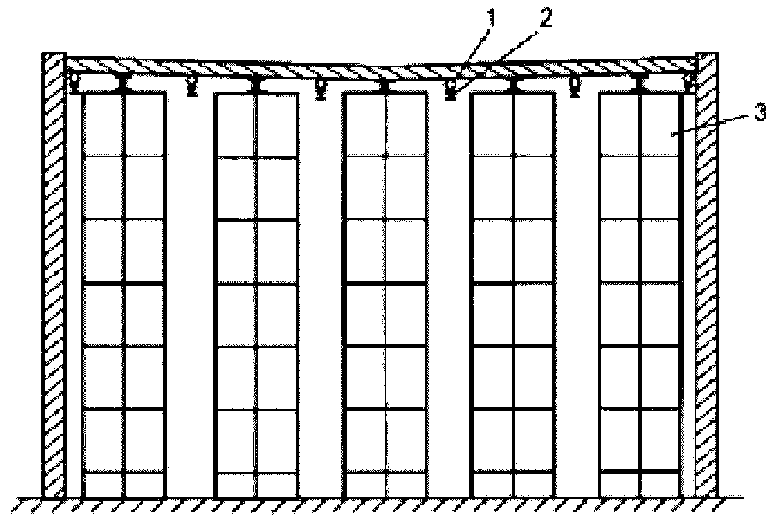
Рисунок 6.1 - Схема размещения оросителей АУП-ВСС(м) под покрытием склада с несущими стеллажами

6.3. Размещение спринклерных оросителей под покрытием должно проводиться в соответствии с СП 5.13130.
6.4. Трубчатые несущие конструкции стеллажей могут быть использованы для транспортировки огнетушащего вещества, при этом они должны обладать достаточной прочностью, пропускной способностью и герметичностью.
6.5. В складских помещениях с несущими стеллажами под покрытием рекомендуется использовать спринклерные оросители по ГОСТ Р 51043, обеспечивающие гидравлические характеристики, соответствующие пункту 6.7 настоящего свода правил.
6.6. Для АУП-ВСС(м), размещаемых под покрытием над зоной стеллажного хранения, при высоте складирования до 16 м интенсивность орошения необходимо принимать не менее 0,12 л/(с·м²), а свыше 16 м - соответственно не менее 0,18 л/(с·м²). Расчетная площадь, независимо от вариантов расстановки оросителей, должна быть не менее 90 м².
6.7. Во внутристеллажном пространстве спринклерные оросители устанавливаются под экраном. Расстояние между розеткой оросителя и верхним уровнем хранящейся продукции должно быть не менее 0,05 м, расстояние между термочувствительным элементом оросителя и экраном - в пределах от 0,08 м до 0,3 м.
6.8. Во внутристеллажном пространстве складов должны применяться специальные оросители, отвечающие требованиям, приведенным в таблице 6.1.

Таблица 6.1. Основные характеристики специальных оросителей, монтируемых внутри стеллажей

Наименование показателя | Значение показателя при условном диаметре выходного отверстия, мм
Наименование показателя | 12 | 15
Диапазон рабочих давлений, МПа | От 0,1 до 1,0 включ. | От 0,1 до 1,0 включ.
Расчетная площадь защиты одним оросителем <*>, м² | 3,0 | 3,0
Интенсивность орошения, л/(с·м²), при давлении 0,1 МПа | 0,3 | 0,4
<*> При высоте установки оросителя над орошаемой поверхностью 0,05 м и давлении от 0,1 до 0,2 МПа.

6.9. Возможные варианты установки оросителей во внутристеллажном пространстве показаны на рисунках 6.2 и 6.3.

Рисунок 6.2. Примерная схема размещения специальных розеточных оросителей в спаренном стеллаже | 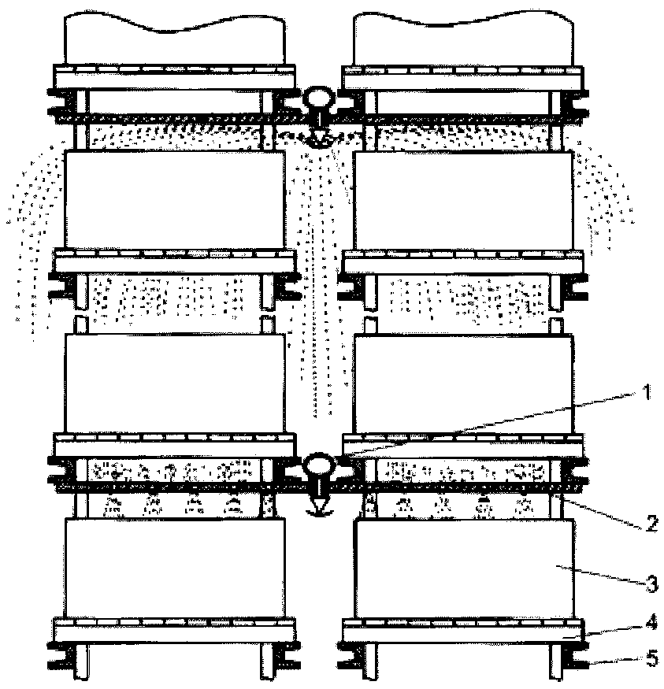
1 - распределительный трубопровод; 2 - экран; 3 - хранящаяся продукция; 4 - поддон; 5 - стеллаж

Рисунок 6.3. Примерная схема размещения специальных розеточных оросителей в одинарном стеллаже | 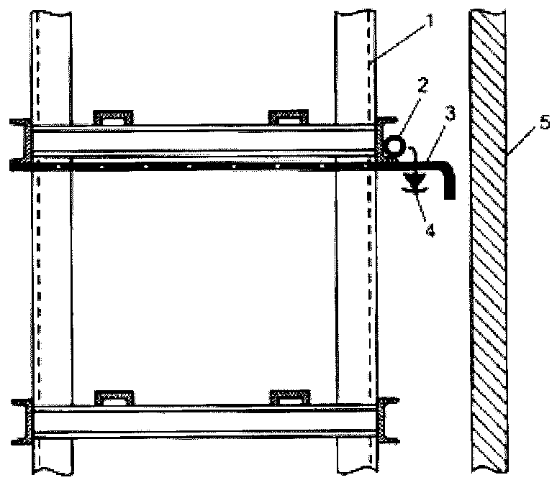
1 - стеллаж; 2 - распределительный трубопровод; 3 - экран; 4 - специальный розеточный ороситель; 5 - стеновая панель

6.10. Расход воды для спринклерной установки во внутристеллажном пространстве Q_{ст}, л/с, определяется по формуле:

, (6.1)

где: A - длина расчетной секции, м;
B - наибольшая ширина спаренных стеллажей, м;
n - количество экранов по высоте;
i - интенсивность орошения под экраном, л/(с·м²).
6.11. Длина расчетной секции A определяется по таблице 6.2 в зависимости от конструкции поддонов, применяемых для складирования материалов.

Таблица 6.2. Длина расчетной секции A

Тип подгона | Длина секций A, м
Плоский | 15
Стоечный | 12
Металлический ящичный | 8

6.12. Интенсивность орошения во внутристеллажном пространстве определяется по таблице 6.3.

Таблица 6.3. Интенсивность орошения во внутристеллажном пространстве

Наименование складируемых материалов | Интенсивность орошения под экраном, л/(с·м²), не менее, при расстоянии между экранами, м
Наименование складируемых материалов | до 2 включительно | свыше 2 до 3 включительно | свыше 3,0 до 4,5 включительно
Твердые сгораемые материалы | 0,24 | 0,36 | 0,5
Несгораемые материалы в сгораемой упаковке | 0,20 | 0,30 | 0,4
Резинотехнические изделия | 0,40 | 0,60 | 0,8

6.13. Общий расход воды на пожаротушение в складском помещении вычисляют по формуле:

Q = Q_{ст} + Q_{п}, (6.2)

где: Q_{ст} - расход воды спринклерной установки во внутристеллажном пространстве;
Q_{п} - расход воды спринклерной установки под покрытием.
6.14. Спринклерной установкой, расположенной под покрытием, допускается защищать хранящуюся продукцию высотой до 1 м (кроме резинотехнических изделий), размещаемую на верхнем ярусе стеллажей (за исключением несущих) над экраном. При этом интенсивность орошения должна приниматься не менее 0,16 л/(с·м²), а расстояние от верхнего уровня хранящейся продукций до покрытия не должно превышать 10 м.
6.15. Стеллажи должны быть оборудованы сплошными (без отверстий) горизонтальными экранами, которые должны размещаться с шагом по высоте не более 4,5 м.
6.16. Экраны должны перекрывать все горизонтальное сечение стеллажей, в том числе и зазоры между спаренными стеллажами. Расстояние до первого экрана следует принимать от уровня пола.
6.17. Экраны должны быть изготовлены из несгораемого материала. Перечень материалов для изготовления экранов приведен в таблице 6.4.

Таблица 6.4. Материалы, применяемые для изготовления экранов

Наименование материала | Толщина, мм, не менее
Сталь листовая | 0,6
Плита цементно-стружечная | 10

6.18. Габариты продукции, хранящейся на стеллажах, не должны выходить за пределы экрана.
6.19. Должны быть предусмотрены меры, исключающие возможность повреждения спринклерных оросителей при погрузочно-разгрузочных операциях.

7. Требования к трубопроводам

Стальные трубопроводы должны соответствовать требованиям ГОСТ 3262, ГОСТ 8732, ГОСТ 8734, ГОСТ 10704 и СП 5.13130, пластмассовые и металлопластиковые трубопроводы АУП-ВСС должны соответствовать требованиям СП 5.13130.

8. Требования к системе управления, сигнализации и электроснабжения АУП

8.1. Аппаратура управления и сигнализации АУП-ВСС должна отвечать требованиям СП 5.13130 и СП 6.13130.
8.2. Система управления АУП-ВСС должна обеспечивать:
автоматическое обнаружение пожара;
извещение о пожаре в диспетчерский пункт;
идентификацию места возникновения пожара и (или) сработавшей секции АУП-ВСС;
автоматическое управление пожарной насосной установкой;
автоматическое переключение цепей управления с рабочего на резервный источник питания электрической энергии;
автоматическое управление электроприводами запорной арматуры;
отключение вентиляции, включение системы противодымной вентиляции;
требуемый алгоритм отключения технологического оборудования в аварийном режиме (в случае пожара);
оповещение людей о пожаре в соответствии с требованиями ГОСТ 12.1.004;
сигнализацию о работоспособности АУП-ВСС.
8.3. Система управления приводами запорных устройств АУП-ВСС, смонтированных на питающих и подводящих трубопроводах (сигнальных клапанов, пусковых клапанов, электрозадвижек, электрических дисковых затворов и т.п.) должна обеспечивать:
открытие запорно-пусковых устройств при получении соответствующих сигналов от технических средств автоматического управления;
дистанционное управление запорно-пусковыми устройствами;
сигнализацию о положении затворов (запорных органов) запорно-пусковых устройств ("Открыто" - "Закрыто");
контроль питания технических средств АУП-ВСС и ее схемы управления.
8.4. При включении ручного пожарного извещателя (или иного устройства), включающего дренчерные завесы, должны формироваться сигналы:
на включение пожарного насоса;
на открытие сигнального клапана (при его наличии);
о срабатывании АУП-ВСС - в диспетчерский или охранный пункт с постоянным пребыванием дежурного персонала.
8.5. Управление насосными установками должно обеспечивать:
автоматическое управление электроприводами запорной арматуры;
автоматическое переключение цепей управления с рабочего на резервный источник питания.
8.6. Схема управления пожарными насосами АУП-ВСС должна обеспечивать:
автоматический пуск пожарных насосов - при получении сигнала от технических средств автоматического управления;
автоматический пуск пожарных насосов - при падении давления в питающих и распределительных трубопроводах ниже заданного значения;
дистанционный пуск пожарных насосов - из помещения с круглосуточным пребыванием дежурного персонала, из складского помещения и примыкающих к нему помещений, находящихся на пути эвакуации;
местный пуск пожарных насосов - из насосной станции;
автоматический пуск резервного пожарного насоса - в случае отказа или невыхода на рабочий режим основного пожарного насоса в течение установленного времени;
сигнализацию о пуске пожарных насосов;
сигнализацию об исчезновении напряжения питания схемы управления пожарными насосами и собственно пожарных насосов, а также автоматическое переключение питания на резервный источник.
8.7. Система противодымной вентиляции должна приводиться в действие от АУП-ВСС с задержкой времени на 4 мин, (+/-1 мин.). Допускается осуществлять включение системы противодымной вентиляции вручную.
8.8. Требования безопасности должны соответствовать СП 5.13130, ПУЭ [2].
8.9. Технические средства АУП, находящиеся под напряжением более 24 В, должны иметь защитное заземление или зануление по ГОСТ 12.1.030 и ГОСТ 21130.

Библиография
[1] | Федеральный закон от 22 июля 2008 г. 123-ФЗ "Технический регламент о требованиях пожарной безопасности"
[2] | Приказ Министерства энергетики Российской Федерации от 20.06.2003 N 242 "Об утверждении глав Правил устройства электроустановок"

УДК 614.844.52:006.354 | ОКС 13.220.10
Ключевые слова: автоматическая установка водяного пожаротушения, спринклерный ороситель, высотный стеллажный склад, одноярусное расположение оросителей, многоярусное расположение оросителей, расход

